关于粤（2022）中山市不动产权第0049465号、粤（2022）中山市不动产权第0049466号、粤（2022）中山市不动产权第0049467号、粤（2022）中山市不动产权第0049468号、中府国用（2011）第0500008号用地规划条件变更公示的通告
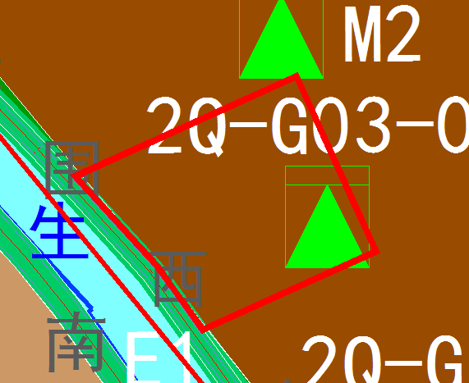
用地位置示意图
不动产权证号为粤（2022）中山市不动产权第0049465号、粤（2022）中山市不动产权第0049466号、粤（2022）中山市不动产权第0049467号、粤（2022）中山市不动产权第0049468号、中府国用（2011）第0500008号的用地位于中山市小榄镇美围西路10号，用地面积分别为8380.10平方米、2705.90平方米，合并后用地面积为11086平方米。两块用地均为国有出让用地，用途均为工业，土地使用权人均为章权开、章垣开、梁银焕、章家俊，现土地使用权人申请用地合并及出具规划条件变更。
我局已受理其申请，根据公开、公平、公正原则，现对该宗地规划条件变更进行公示，公示如下：
不动产权证号为粤（2022）中山市不动产权第0049465号、粤（2022）中山市不动产权第0049466号、粤（2022）中山市不动产权第0049467号、粤（2022）中山市不动产权第0049468号土地出让合同指标为：容积率≤1.6，绿地率≥25%，建筑密度≤40%，建筑高度≤24米。
土地证号为中府国用（2011）第0500008号土地出让合同指标为：容积率≤1.6，绿地率≥25%，建筑密度≤40%，建筑高度≤24米。
合并后用地在土规中为一般农地区，在总规中为建设用地，在控规《中山市小榄镇工业区（第二期）A 街区控制性详细规划（2022）》中的2Q-G03-01地块，规划用地功能均为M2 二类工业用地，用地技术指标：容积率1.0-3.5，建筑密度35%-60%，绿地率10%-15%，生产性建筑高度≤50米，配套设施建筑高度≤100米，配套公建服务设施：规划10KV开关房1座，建筑面积≥40㎡。
根据《中山市国有建设用地合并与分割管理实施办法》第二章、第六条、（二），该项目符合合并有关要求以及《中山市小榄镇工业区（第二期）A 街区控制性详细规划（2022）》，合并后用地规划条件指标变更为：
用地性质为二类工业用地，用地技术指标：容积率1.0-3.5，建筑密度35%-60%，绿地率10%-15%，生产性建筑高度≤50米，配套设施建筑高度≤100米，配套公建服务设施：规划10KV开关房1座，建筑面积≥40㎡。
根据《中华人民共和国城乡规划法》相关规定，现就该事项予以公示，公示时间为公示通告发布开始为期十天。在公示期内如对上述事项有意见或建议，请使用真实姓名及联系方式，以书面形式反馈到以下地址：中山市小榄镇民安中路138号中山市自然资源局第二分局，逾期视为无异议。

联系人：丘先生 联系电话：22117800

中山市自然资源局第二分局

